Miércoles
08
de marzo

Tercero de primaria
Artes

La increíble ley de los tercios

Aprendizaje esperado: observa distintas manifestaciones artísticas plásticas y visuales en formato bidimensional, para reconocer sus semejanzas y diferencias.

Énfasis: identifica y experimenta el concepto de composición y equilibrio en algunas obras artísticas.

¿Qué vamos a aprender?

Hoy realizarás una representación bidimensional utilizando las diversas formas de la composición y el equilibrio.

En estas clases has aprendido que hay ritmo en la música y también en las artes plásticas. Entonces si los músicos componen ¿hay composición en una pintura?

Pero para que lo entiendas mejor, ve el concepto de lo que es la composición en una representación bidimensional.

¿Qué hacemos?

La composición es la organización de los elementos gráficos y plásticos sobre un espacio bidimensional.

Como podrás recordar en clases anteriores has visto la línea, el punto, el color, el contraste, la escala, el dinamismo, el ritmo y muchos más. Pues todos esos conceptos estarán presentes para poder crear una composición.

¿pero todos esos conceptos estarán presentes en una sola pintura?

No todos, en algunas representaciones podrás observar solamente uno; sin embargo, en otras podrás encontrar hasta diez elementos. Pero antes ve algunos ejemplos para recordar los esquemas compositivos.

Presentar imágenes en pantalla y el docente las irá comentando.

composición simétrica
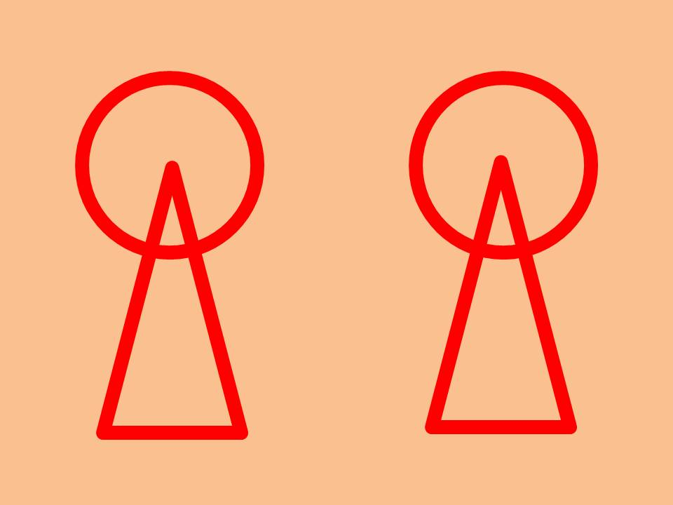

Aquí puedes observar el esquema compositivo simétrico, ahora ve este esquema en una pintura

El Taj Mahal
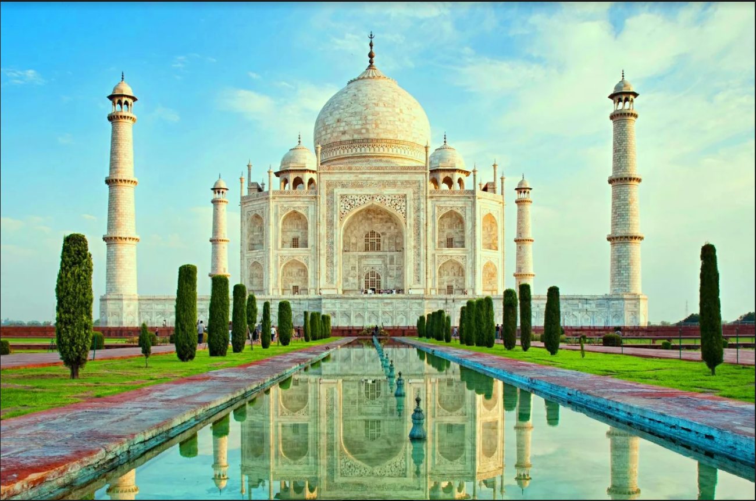

El Taj Mahal, en la ciudad de Agra, India. Es un monumento funerario construido entre 1631 y 1654 y es considerado como una de las maravillas del mundo antiguo.

Composición radial
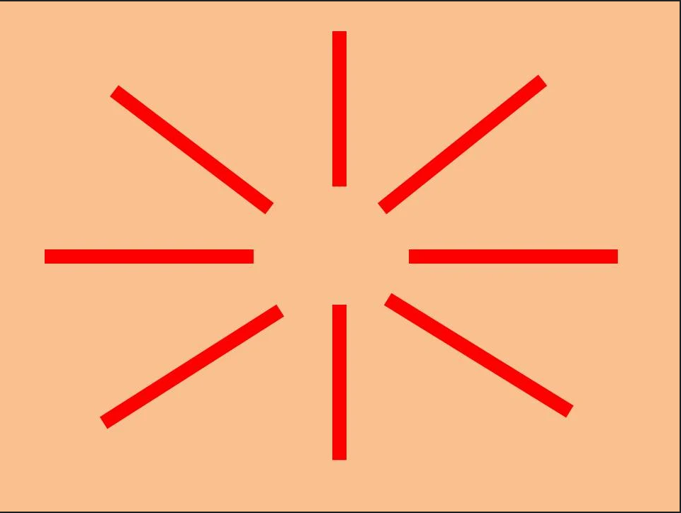

Aquí ves el esquema compositivo radial, y a continuación en una representación bidimensional con esa forma de composición

Pintura composición radial.
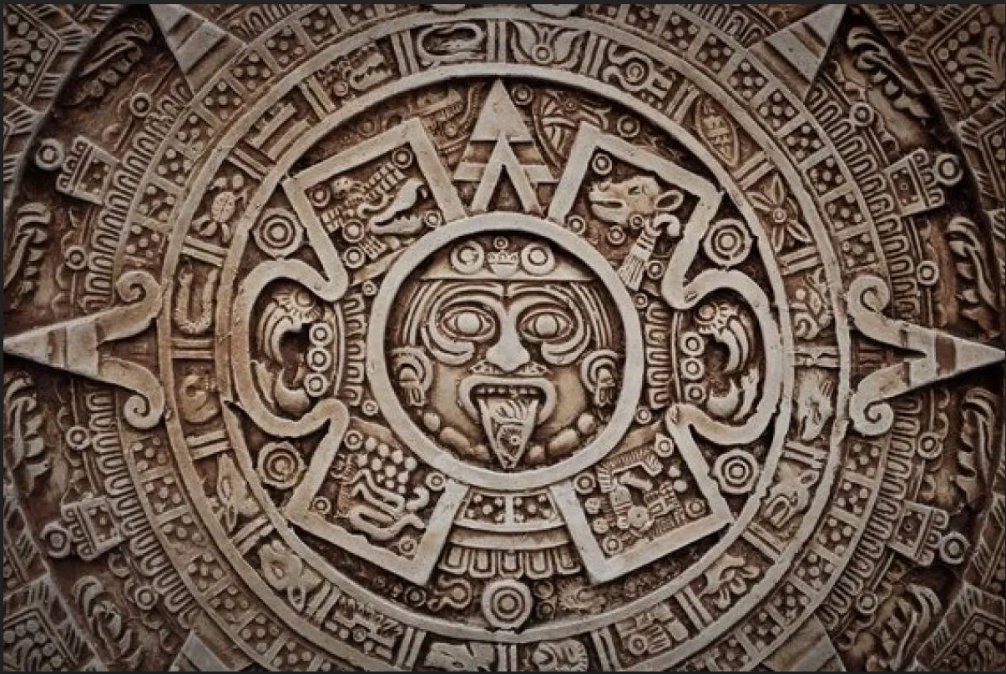

La piedra del sol, el cual es un monolito de basalto de la cultura Mexica, lo puedes encontrar actualmente en el museo Nacional de Antropología e Historia
Aquí puedes observar claramente la composición radial.

ya recordaste algunas formas de composición, pero hay un secreto dentro de las obras que algunos artistas usaban y que hasta la fecha se sigue usando.

¿Cuál es ese secreto?

Este gran secreto que los grandes pintores usaban.

Este gran secreto se llama la Ley de los tercios y consiste cuando una imagen rectangular la dividimos en nueve rectángulos iguales, de la siguiente manera.

Pero. ¿Cómo puedes encontrarlos?

Para que puedas identificar estas líneas y puedas realizarlo, necesitaras una hoja blanca o de color, la de tu preferencia.

- Tomar una hoja
- Colocarla de forma horizontal
- Tomar los extremos
- Doblar hacia el centro ambos extremos hasta que se encimen uno sobre otro y se observe que la hoja se divide en tres partes iguales.
- Girar la hoja en posición horizontal.
- Repetir la instrucción tres y cuatro.
- Desdoblar completamente la hoja.

De esta manera puedes obtener los nueve rectángulos iguales.

En este esquema, puedes observar los lugares y organizar los elementos cuando hacemos una pintura o un dibujo y también puedes encontrar cuatro puntos de interés muy importantes

Esquema ley de los tercios y puntos
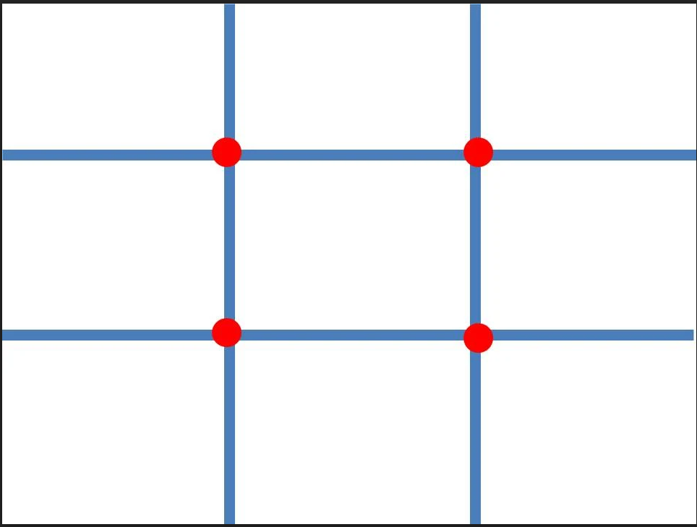

Ve algunos ejemplos de pinturas donde observaras la ley de los tercios y los puntos de atención.

Cuevas de Bécal (1945) de Alfredo Zalce, quien fuera una de las figuras líderes del arte moderno mexicano.
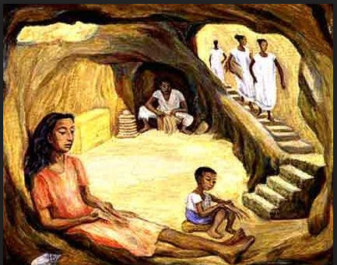

En esta pintura podemos observar esta ley de los tercios donde puedes encontrar también el punto de interés que es la niña que está sentada.

Feria de San Juan del pintor, grabador y escultor mexicano, Ezequiel Negrete Lira.
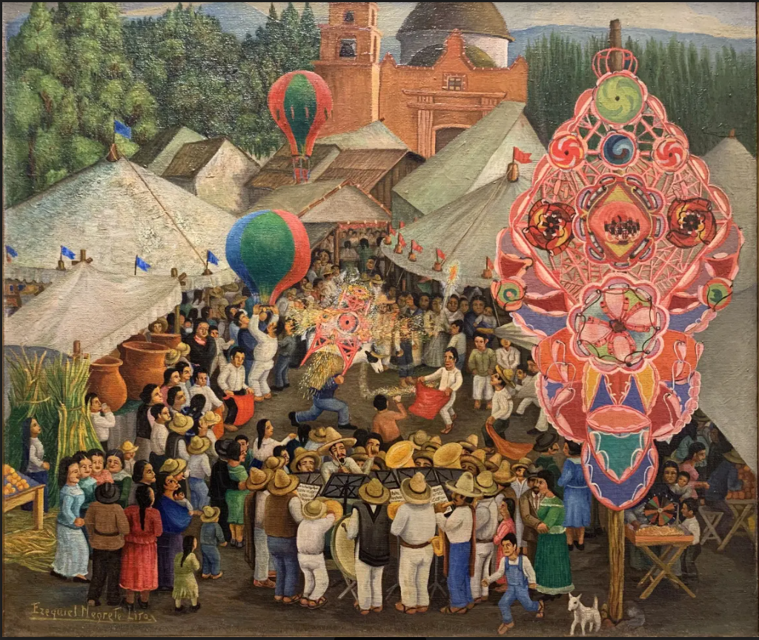

En este mural puedes observar que tiene dos puntos de interés que son los del lado derecho.

¿Y estos nueve cuadros de qué manera nos pueden ayudar?

Esta ley de los tercios te ayuda a tener una idea más clara de cómo distribuir tus elementos visuales en la obra bidimensional.

Ahora te voy a mostrar los tipos de composición que puedes realizar con esta ley de los tercios.

Tipos de Composiciones

Existen dos tipos de composición
Composiciones formales y composiciones informales.

Las composiciones formales, son las que tienen los elementos ordenados:
1.- la composición de traslación
2.- y la composición de rotación

También existen las composiciones informales, que son las que te dan más libertad, como la composición de
1.- gravedad

Me parece que estas composiciones no las conocías.

Con estos nuevos tipos de composición, podremos construir nuestra obra bidimensional.

Actividad 1. Composición por traslación

La composición de traslación es cuando mueves tus elementos hacia una sola dirección.
Y para comprender mejor, realiza una actividad.

figuras geométricas recortadas de aproximadamente 5 cm (4 cuadrados rojos, 4 triángulos verdes y 4 círculos amarillos

1.- Toma una hoja negra tamaño carta
2.- En la mitad izquierda colocaras 2 figuras de cada forma geométrica.

Acomoda estas 6 figuras del lado izquierdo y ahora, las mismas figuras trasládalas al lado derecho.

La traslación es mover nuestros elementos de un lado al otro pero que te queden acomodados igual

Actividad 2. Composición por rotación

ahora construiremos una composición con rotación

¿o sea que vamos a girar nuestros elementos visuales?

Veo que estás entendiendo muy bien los conceptos. Toma otra hoja y ahora usaras solamente triángulos de diversos tamaños.

Toma algunos triángulos y sobre el centro de la hoja dibuja un pequeño punto. Ahora distribuye los triángulos del centro hacia las orillas.

como si formaras un remolino

Estas ubicando tu composición de triángulos, desde el centro, que es el punto en común de rotación de todas tus figuras.

Estas dos composiciones son formales, es decir, que los elementos están muy bien ordenados y tienen un equilibrio entre ellos.

El equilibrio, es una característica de las composiciones formales y es cuando los órdenes de los objetos están totalmente equilibrados.

Actividad 3. Composición por gravedad

Por último, aprenderás la composición por gravedad.

Esta composición es del tipo informal, por lo cual no tendrá un equilibrio. Como lo viste anteriormente, las composiciones informales, tienen la característica de ser libres, es decir, que la distribución de los elementos visuales no tiene un orden estricto.

Toma ahora unos rectángulos, imagina que son los ladrillos, ahora formemos una pared con estos ladrillos.

1.- Sobre una hoja blanca acomodar los rectángulos SIN PEGARLOS EN LA HOJA.

Para que sea una composición por gravedad, debemos de presionar algunos elementos hacia el borde inferior, como si fueran atraídos hacia el suelo.

1.- una vez formados todos los rectángulos como una pared, se desacomodarán algunas piezas como en el siguiente ejemplo:

Imagen ejemplo
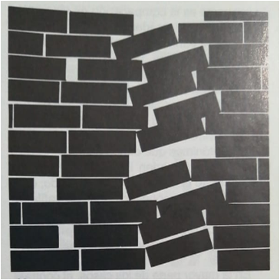

2.- una vez logrando el acomodo de los rectángulos como en el ejemplo, pegar cada rectángulo a la hoja.

Pues bien, ya tienes terminada tres nuevas composiciones.

El reto de hoy:

Aprendiste a identificar los conceptos de composición y equilibrio.

También aplicaste estos conceptos en tres producciones bidimensionales
Si te es posible consulta otros libros y comenta el tema de hoy con tu familia. Si tienes la fortuna de hablar una lengua indígena aprovecha también este momento para practicarla y plática con tu familia en tu lengua materna.

¡Buen trabajo!

Gracias por tu esfuerzo.

